营运部发〔2020〕157号 签发人：

绵阳制药炎可宁胶囊活动

|  |  |  |  |  |  |  |  |
| --- | --- | --- | --- | --- | --- | --- | --- |
| 货品id | 货品名称 | 规格 | 单位 | 产地 | 零售价 | 完成1档奖励 | 完成2档奖励 |
| 104690 | 炎可宁胶囊 | 0.4g*3板*9粒 | 盒 | 四川绵阳制药 | 29 | 3 | 4 |

一：活动时间: 2020年6月1日2020年6月30日  
二：活动内容:  
三：活动方式：认购  
1、认购任务详见附表

2、奖励规则：活动结束后，营运部根据门店实际销售核算，完成哪一档享受哪一档奖励，多退少补。  
3、认购方式：  
请门店店长于本周一19:00前在番茄表单中填写填认购档次（1档或者2档），逾期未填写按10元/店处罚，且默认选择1档，门店各档次任务详见附表  
表单链接：[https://ding.fanqier.cn/f/ztxkxw6h  
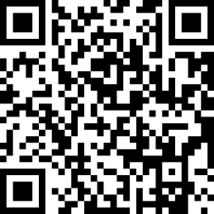（也可直接使用钉钉扫描此二维码填写认购档次）](https://ding.fanqier.cn/f/leijn2kf(链接已同步发在营运战区钉钉群）（也可直接使用钉钉扫描此二维码填写认购档次）)4、奖励发放方式：营运部根据门店反馈的认购档次，核算出预发奖励，在钉钉群内将门店认购奖励预发至各片长，（由片长将奖励发至各店，各店长每日根据门店实际销量，在片区群内将奖励发至对应销售人员)  
主题词： 6月 认购 方案

四川太极大药房连锁有限公司                        2002年6月1日印发

打印：刘美玲        核对：谭莉杨                       （共印1份）